Тренировочная работа по ИНФОРМАТИКЕ
к ЕГЭ-2021 (5) 11 класс
В заданиях используются следующие соглашения.

- Обозначения для логических связок (операций):
- отрицание (инверсия, логическое НЕ) обозначается ¬ (например, ¬А);
- конъюнкция (логическое умножение, логическое И) обозначается /\ (например, А /\ В) либо & (например, А & В);
- дизъюнкция (логическое сложение, логическое ИЛИ) обозначается \/
(например, А \/ В) либо | (например, А | В);
- следование (импликация) обозначается → (например, А → В);
- тождество обозначается ≡ (например, A ≡ B); выражение A ≡ B истинно тогда и только тогда, когда значения A и B совпадают (либо они оба истинны, либо они оба ложны);
- символ 1 используется для обозначения истины (истинного высказывания); символ 0 – для обозначения лжи (ложного высказывания).

- Два логических выражения, содержащие переменные, называются равносильными (эквивалентными), если значения этих выражений совпадают при любых значениях переменных. Так, выражения А → В и (¬А) \/ В равносильны, а А \/ В и А /\ В неравносильны (значения выражений разные, например, при А = 1, В = 0).

- Приоритеты логических операций: инверсия (отрицание), конъюнкция (логическое умножение), дизъюнкция (логическое сложение), импликация (следование), тождество. Таким образом, ¬А /\ В \/ С /\ D означает то же, что и ((¬А) /\ В) \/ (С /\ D).
Возможна запись А /\ В /\ С вместо (А /\ В) /\ С. То же относится и к дизъюнкции: возможна запись А \/ В \/ С вместо (А \/ В) \/ С.

- Обозначения Мбайт и Кбайт используются в традиционном для информа- тики смысле – как обозначения единиц измерения, соотношение которых с единицей «байт» выражается степенью двойки.

Каждый сотрудник предприятия получает электронный пропуск, на котором записаны личный код сотрудника, код подразделения и некоторая дополнительная информация. Личный код состоит из 17 символов, каждый из которых может быть одной из 12 допустимых заглавных букв или одной из 8 цифр (цифры 0 и 3 не используются). Для записи кода на пропуске отведено минимально возможное целое число байтов. При этом используют посимвольное кодирование, все символы кодируют одинаковым минимально возможным количеством битов. Код подразделения – натуральное число, не превышающее 1000, он записан на пропуске как двоичное число и занимает минимально возможное целое число байтов. Всего на пропуске хранится 36 байт данных. Сколько байтов выделено для хранения дополнительных сведений об одном сотруднике? В ответе запишите только целое число – количество байтов.
11

Ответ: .

Исполнитель Редактор получает на вход строку цифр и преобразует её. Редактор может выполнять две команды, в обеих командах v и w обозначают цепочки цифр.
12
А) заменить (v, w).
Эта команда заменяет в строке первое слева вхождение цепочки v
на цепочку w. Например, выполнение команды
заменить (111, 27)
преобразует строку 05111150 в строку 0527150.
Если в строке нет вхождений цепочки v, то выполнение команды
заменить (v, w) не меняет эту строку. Б) нашлось (v).
Эта команда проверяет, встречается ли цепочка v в строке исполнителя Редактор. Если она встречается, то команда возвращает логическое значение
«истина», в противном случае возвращает значение «ложь». Строка исполнителя при этом не изменяется.
Цикл
ПОКА условие последовательность команд
КОНЕЦ ПОКА
выполняется, пока условие истинно.
Какая строка получится в результате применения приведённой ниже программы к строке, состоящей из 78 единиц?
НАЧАЛО
ПОКА нашлось (111)
заменить (111, 2)
заменить (222, 11)
КОНЕЦ ПОКА КОНЕЦ
Ответ: .
На рисунке – схема дорог, связывающих пункты А, Б, В, Г, Д, Е, Ж, И, К, Л, М, Н, П.
13
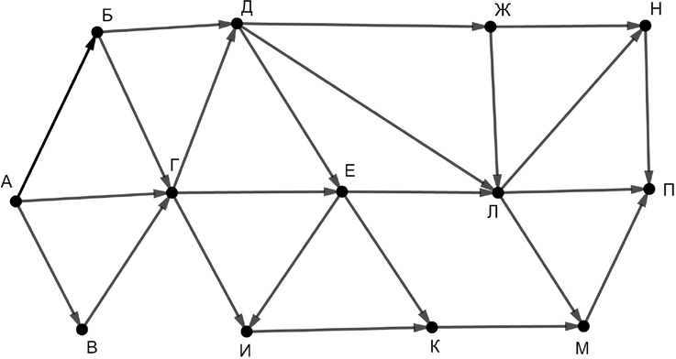
Сколько существует различных путей из пункта А в пункт П, проходящих через пункт Г и при этом не проходящих через пункт Е?

Ответ: .

Сколько единиц содержится в двоичной записи значения выражения
14
8⁷ + 4⁵ + 2¹⁰ – 32?

Ответ: .

15

Обозначим через ДЕЛ(n,m) утверждение «натуральное число n делится без остатка на натуральное число m». Для какого наименьшего натурального числа A формула
(ДЕЛ(x, А) ∧ ¬ДЕЛ(x, 15)) → (ДЕЛ(x, 18) ∨ ДЕЛ(x, 15))
тождественно истинна, т. е. принимает значение 1 при любом натуральном x?
Ответ: .

Два игрока, Петя и Ваня, играют в следующую игру. Перед игроками лежат две кучи камней. Игроки ходят по очереди, первый ход делает Петя. За один ход игрок может добавить в одну из куч один камень или увеличить количество камней в куче в три раза. Например, пусть в одной куче 6 камней, а в другой 9 камней; такую позицию мы будем обозначать (6, 9). За один ход из позиции (6, 9) можно получить любую из четырёх позиций: (7, 9), (18, 9), (6, 10), (6, 27). Чтобы делать ходы, у каждого игрока есть неограниченное количество камней. Игра завершается в тот момент, когда суммарное количество камней в кучах становится не менее 75. Победителем считается игрок, сделавший последний ход, то есть первым получивший позицию, в которой в кучах будет 75 или больше камней.
19
В начальный момент в первой куче было 7 камней, во второй куче –
S камней, 1 ≤ S ≤ 67.

Будем говорить, что игрок имеет выигрышную стратегию, если он может выиграть при любых ходах противника. Описать стратегию игрока – значит описать, какой ход он должен сделать в любой ситуации, которая ему может встретиться при различной игре противника. В описание выигрышной стратегии не следует включать ходы играющего по ней игрока, которые не являются для него безусловно выигрышными, то есть не гарантируют выигрыш независимо от игры противника.
Выполните следующее задание.
Петя сделал неудачный первый ход, после которого Ваня выиграл своим первым ходом. Назовите минимальное значение S, при котором это возможно.

Укажите такое значение S, при котором у Пети есть выигрышная стратегия, причём Петя не может выиграть первым ходом, но может выиграть своим вторым ходом независимо от того, как будет ходить Ваня.
20

Укажите такое значение S, при котором у Пети есть выигрышная стратегия, причём Петя не может выиграть первым ходом, но может выиграть своим вторым ходом независимо от того, как будет ходить Ваня.
21

Ниже на пяти языках программирования записана программа, которая вводит натуральное число x, выполняет преобразования, а затем выводит два числа. Укажите наименьшее возможное значение x, при вводе которого программа выведет сначала 3, а потом 2.
22

Бейсик | Паскаль
DIM X, A, B AS INTEGER INPUT X  A = 0: B = 0 WHILE X > 0  IF X MOD 2 > 0 THEN A = A + 1  ELSE  B = B + 1 END IF  X = X \ 2 WEND  PRINT A, B | var x, a, b: integer; begin  readln(x);  a := 0; b := 0;  while x > 0 do begin if x mod 2 > 0 then  a := a + 1 else  b := b + 1;  x := x div 2; end;  writeln(a, ' ', b);  end.
C++ | Алгоритмический язык
#include <iostream> using namespace std; int main()  {  int x, a, b; cin >> x;  a = 0; b = 0;  while (x > 0) {  if (x%2 > 0) ++a; else ++b;  x = x / 2;  }  cout << a << ' ' << b << endl; return 0;  } | алг нач  цел x, a, b ввод x  a := 0; b := 0  нц пока x > 0 если mod(x,2)>0  то a := a + 1 иначе b := b + 1  все  x := div(x,2)  кц  вывод a, ' ', b кон
Python
x = int(input()) a=0; b=0
while x > 0: if x%2 > 0:
a += 1
else:
b += 1
x = x//2 print(a, b)

Ответ: .

Исполнитель РазДва преобразует число на экране.
23
У исполнителя есть две команды, которым присвоены номера:

Прибавить 1
- Умножить на 2
Первая команда увеличивает число на экране на 1, вторая умножает его на 2.
Программа для исполнителя РазДва – это последовательность команд. Сколько существует программ, которые преобразуют исходное число 2 в число 50, и при этом траектория вычислений содержит числа 11 и 25?
Траектория вычислений – это последовательность результатов выполнения всех команд программы. Например, для программы 212 при исходном числе 4 траектория будет состоять из чисел 8, 9, 18.

Ответ: .

